Redes: Tema 1

1. ¿Qué son las redes?

Una red es un conjunto de dispositivos conectados entre sí que comparten recursos (información). Se componen de los siguientes elementos:

* Nodos: equipos que envían y/o reciben información.
* Medios o enlaces: media a través del cual se transmite la información
* Protocolos: conjunto de reglas que permiten a los nodos establecer una comunicación.

1. Tipos de red

Las redes se pueden clasificar según:

**Medio de transmisión:**

* Cableadas: La transmisión de información se realiza a través de un cable por el que viajan señales eléctricas o haces de luz.
* Inalámbrica: La transmisión de información se realiza a través de ondas radioeléctricas que se propagan a través del aire (o el espacio).

**Dependencia del servidor**

* Cliente-servidor: Un ordenador central (servidor) proporciona servicios al resto de ordenadores conectados a la red (clientes).
* Entre iguales (P2P): Todos los dispositivos de la red pueden actuar como servidores o como clientes.
* A día de hoy es normal que todos los dispositivos puedan realizar funciones tanto de cliente como de servidor.

**Topología**

* Bus: Los nodos se conectan al mismo medio de transmisión. Es relativamente barato, pero al compartir el medio, todos los equipos pueden ver todos los mensajes que se envían por la red y han de compartir el ancho de banda.
* Anillo: Un nodo se conecta con el siguiente y el último con en primero. Es relativamente barato y con buena calidad de conexión, pero si uno de los enlaces falla toda la red quedará incomunicada
* Estrella: Todos los nodos se conectan a un nodo central. Ofrece una buena conexión y privacidad, pero es más caro dado a la necesidad de Hardware extra.
* Otras: doble anillo, malla, árbol o mixta.

**Extensión**

* PAN (Personal Area Network): Redes que abarcan pocos metros, de uso personal.
* LAN/WLAN (Wireless Local Area Netwok): Redes que abarcan un área reducida, como una casa una oficina o un edificio.
* CAN (Campus Area Netwok): Redes que abarcan varios edificios. Por ejemplo, conectar campus universitarios.
* MAN (Metropolitan Area Network): Redes que permiten conectar varias ciudades.
* WAN (Wide Area Network): Redes que permiten conectar dispositivos a nivel global, conectan países y continentes.

1. ¿Cómo se comunican los equipos?

El propósito de toda comunicación es el intercambio de información entre sistemas

Mensaje → Sistema envío → Mensaje enviado → Sistema de destino → Mensaje

**Medios de transmisión**

* Simplex: Un nodo envía información y el otro la recibe. Por ejemplo, la radio.
* Full-duplex: Ambos nodos son capaces de enviar y recibir información a la vez.
* Semi-Duplex/Half-Duplex: Ambos son capaces de enviar y recibir información, pero no al mismo tiempo. Cuando un equipo está enviando información el otro no puede enviar.

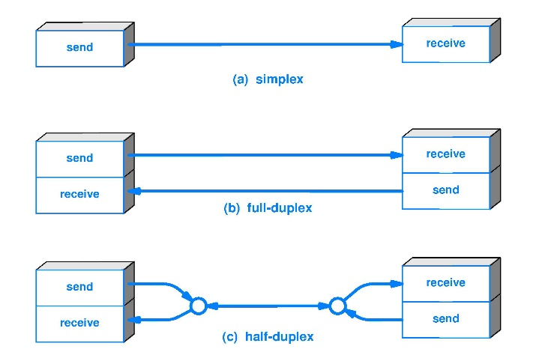

1. Arquitectura en capas

Con el fin de simplificar el problema de la comunicación es necesario dividirlo en diferentes capas. Cada una de estas capas realiza unas funciones concretas y no interfiere en las funciones del resto de capas.

**Modelo OSI**

Modelo estándar que fue desarrollado por la ISO durante los años 70s y finalmente implementado en 1984. Al principio la industria no lo encajó muy bien ya que existían otros modelos como el TCP/IP. Sin embargo, se acabó consolidando ya que es capaz de englobar todo tipo de comunicaciones (desde redes, hasta conexiones de un ordenado con un monitor a través de un HDMI).

El modelo OSI está formado por las siguientes capas:

Capas del medio

* Física: Cómo se transmiten la información binaria a través del medio.
* Enlace de datos: Cómo los dispositivos se distinguen entre sí. Direccionamiento físico.
* Red: Direccionamiento lógico de los paquetes de datos.

Capas del host

* Transporte: Establece una conexión entre extremos, independientemente de la topología de las redes.
* Sesión: Encargado de establecer una comunicación entre dos dispositivos de la red
* Presentación: Representación de la información y encriptación.
* Aplicación: Proporciona los servicios de red a las aplicaciones.
* Usuario: Interactúa con la capa de aplicación directa o indirectamente (a través de aplicaciones)

